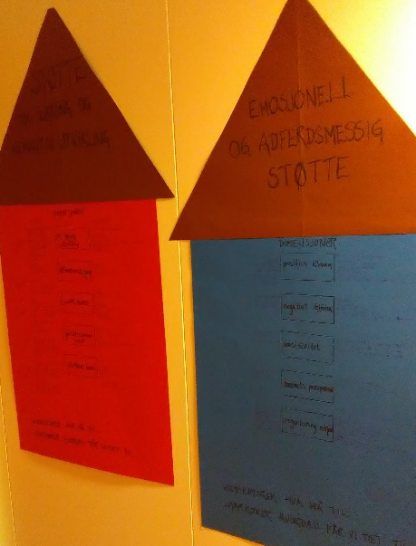
Fredag 13. november var det planleggingsdag for de ansatte i Lube barnehage. Vi jobber hele tiden for en god barnehage med høy kvalitet. Nettopp dette var på agendaen denne fredagen. De ansatte jobbet i hver sin kohort / avdeling med USB = Utviklingsstøttene barnehage etter foredrag av Cecilie Evertsen Stanghelle. Hun pekte på den viktige jobben med barn i barnehagealder. I barnehager med høy kvalitet vil barna ha nytte og glede av støtten og læringen de får ikke bare her og nå, men for resten av livet! Gjennom en godt organisert barnehagehverdag, med fokus på emosjonell og adferdsmessig støtte, kognitiv læring og utvikling vil vi ruste barna til å mestre livet som møter dem. Vi vil gi barna en god barndom i LuBe Barnehage, hvor lek og læring, trygghet og nysgjerrighet, mestring, glede og vennskap preger hverdagene!

Etter lunsj jobbet vi videre med implementering av visjonen vår «Sammen om å sette verdifulle spor». Det er mange spor i barnehagen; barn setter spor, foreldre setter spor og vi ansatte ønsker å skape gode, verdifulle opplevelser slik at det setter spor og gode minner hos barn og foreldre.

Vi er takknemlig for hver og en av barna i barnehagen, og for tilliten vi har til å gi dem en god barndom her, og en god start på utdanningsløpet som har startet når de begynner i barnehagen! Vi ønsker å putte redskaper og gode erfaringer oppi sekken til barna, og tror og håper at de vil komme til nytte og glede hele livet. Vi er glade for å kunne fortelle om Jesus, han som ønsker det beste for alle mennesker, og å få gå i hans fotspor!
Denne måneden er det Jesus sin fortelling om mannen som bygde huset sitt på fjell, og en annen som bygde på sand. Barna hører fortellingen, og får virkelig erfare regnet som skyller ned (!), ulike naturmaterialer og værtyper. Heldigvis står barnehagen støtt!

